格琳電子有限公司 |  |  |  |  |  | 文件發行管制
投影機操作﹑保養﹑校正工作說明書
文件編號 |  | WI009 | 版 本 |  | 第 01 版
發行日期 |  | 2025/11/18 | 頁 次 |  | 1/3
執行日期 |  | 2025/11/18 | 修訂日期 |  | 2025/11/18
1.緒言:本工作說明書規定投影機測量之操作、保養及校正規範，適用於本公司產品基本尺寸的測量.
2.設備廠商:本公司投影機型號為EP-1-2010(珠海怡信)＆S-T3500(美國)＆CM-300-C(中國)
測定範圍(X軸*Y軸)
最小讀取值 0.001mm
3.操作步驟:
3.1選用適當倍率的鏡頭及安裝鏡頭於鏡頭座，根據被觀測物體大小及投影幕之大小，選用適當倍率的鏡頭，使工件整體可以成像於投影機內(本公司使用10倍、20倍放大固定鏡頭).
3.2安裝工作載物台，根據工件之外形及欲投影觀察的方向，移動其位置，安裝工件於載物台.
3.3將主電源打開，由於投影機燈炮為發熱體，因此主電源打開後，風扇亦同時轉動散熱.
3.4輪廓投影照射，當輪廓投影觀測時，將輪廓投影光源打開形成輪廓投影照射，其光源分為強弱兩種.
3.5表面投影照射，欲使表面投影觀測時，須將表面投影光源打開，籍冷光線式照明系統，提供表面投影照射.
3.6焦距調整，旋轉焦距調整手輪，使投影幕上出現一清晰之成像，注意不可有重影產生.
3.7工作測量:
3.7.1用X軸或Y軸電子測頭與光學尺的旋轉把手，在微動載物臺上調整工件在投影幕上的前
後左右位置.
3.7.2在選取好X軸方向或Y軸方向測量基準點後，記錄此時X軸或Y軸螺旋測微器的讀數X₀和Y₀.(S-T3500投影機則看QC200顯示幕CM-300-C投影機則看SDS8-3Z顯示幕)
3.7.3從測量基準點在X軸方向或Y軸方向移動，記下讀數X’和Y’.
3.7.4工件尺寸測量值為X=X`-X₀ Y=Y`-Y₀.
3.7.5工件角度測量為選取好基準點後，在電子角度記數器上歸零，然後依次選擇四點(其原理是兩點形成一直線,而兩條互不平行的直線形成一個相應的角度)，自動讀出讀數.
3.8 S-T3500投影機同時測量時則配合QC200所提供的測測量法精確測量所需要測量的數值並自動做保留.並可列印.CM-300-C同時可以配合SDS8-3Z屬下表同時測量.
4.保養:
4.1開機15分鐘後才可關閉電源，以保證散熱時間.
核  准 |  |  | 審  核 |  |  | 制  作 | 胡松亭
格琳電子有限公司 |  |  |  |  |  | 文件發行管制
投影機操作﹑保養﹑校正工作說明書
文件編號 |  | WI009 | 版 本 |  | 第 01 版
發行日期 |  | 2025/11/18 | 頁 次 |  | 2/3
執行日期 |  | 2025/11/18 | 修訂日期 |  | 2025/11/18
4.2設置場所應以恆溫恆濕的環境最理想，室內照明光線勿直射投影幕.
4.3架設工件時，通常將光線設定在弱光範圍，以免過多熱量產生.
4.4關閉電源時，應先確定風扇已將光源確實冷卻，並且表面投影光源與輪廓投影光源已先關閉，方可關閉主電源.
4.5調整焦距或裝卸工件時，應避免撞及鏡頭或光線式照明燈.
4.6投影幕之毛玻璃，避免沾油污，以免成像不清.
4.7投影幕之毛玻璃，若需清潔保養時，以使用原廠專用的鏡片清潔劑，配合無塵綿紙擦拭，但不可使用有機溶劑，如松香油(酒精亦少用為妙，用也最好有分析純加香皂水共用,免得毛玻璃變成透明玻璃)，且使用鏡片清潔劑擦拭時，不可直接對投影幕噴，應先噴於無塵綿紙上，再由內往外盡同心圓方式擦拭.
4.8載物台玻璃的清掃以中性洗劑清洗(酒精亦可)，再用自來水衝洗，不可使用附著有灰塵、粉末等抹布來擦拭.
4.9投影鏡頭鏡片的清掃同樣是以原廠所附的鏡片清潔劑配合使用棉花棒來清洗 . ( 註：亦
可至照相館買進口的清潔液代替 ) .
4.10每次使用後使用者做基礎保養 ( 如外觀清潔 ) , 以避免灰塵 .
5.校正：
5.1校正周期:一年
5.2校正方式:外校
5.3針對外校的投影儀我司每月會使用塊規進行比對，比對方法：將塊規置於投影機上清晰投影后進行測量與塊規的外校尺寸進行比照，看是否符合允收水準。
6.校正允收水準： X軸：±0.01 mm
Y軸：±0.01 mm
角度：±0.5 度
核  准 |  |  | 審  核 |  |  | 制  作 | 胡松亭
格琳電子有限公司 |  |  |  |  |  | 文件發行管制
投影機操作﹑保養﹑校正工作說明書
文件編號 |  | WI009 | 版 本 |  | 第 01 版
發行日期 |  | 2025/11/18 | 頁 次 |  | 3/3
執行日期 |  | 2025/11/18 | 修訂日期 |  | 2025/11/18
附圖:
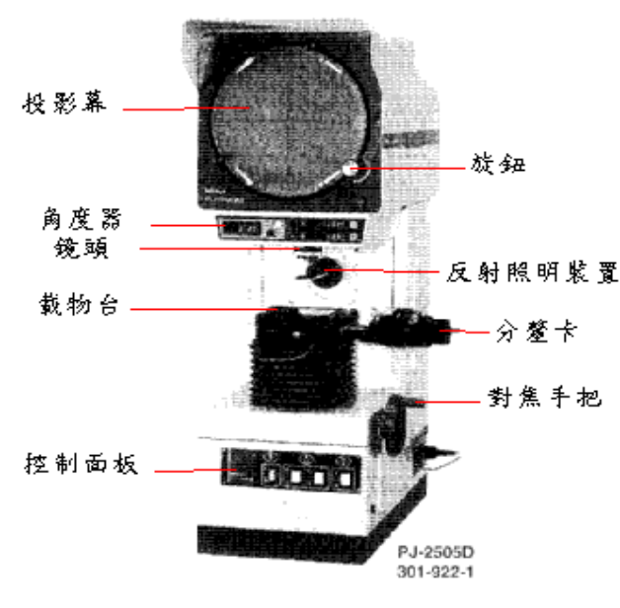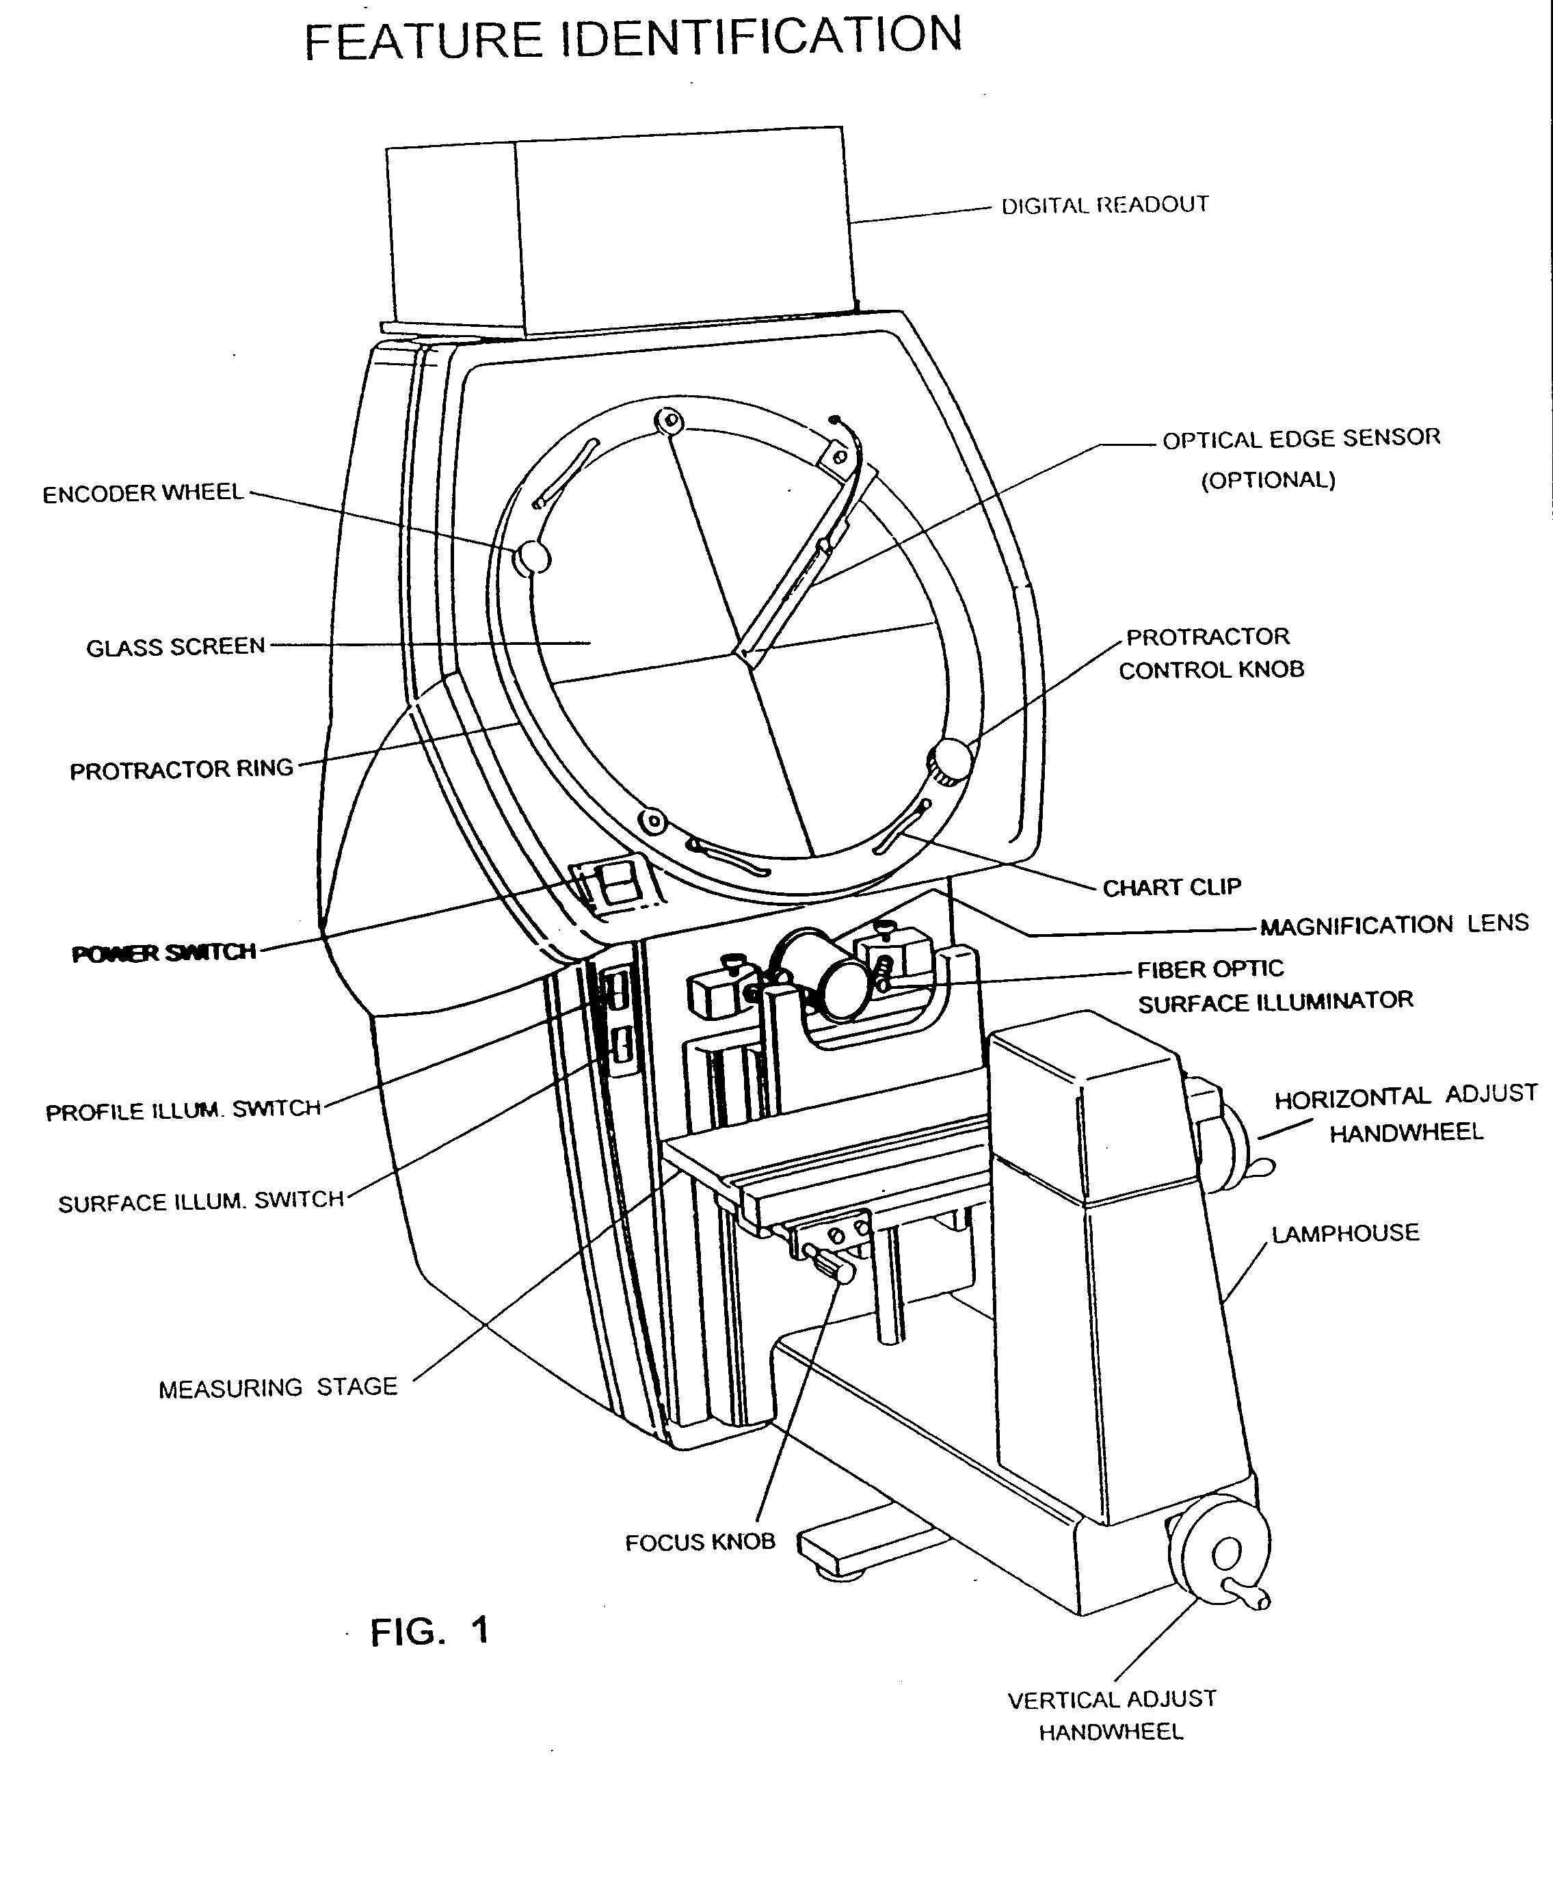
核  准 |  |  | 審  核 |  |  | 制  作 | 胡松亭

